商业企划书

项目名称：XXX
行业分类：
联系人：XXX
联系电话：XXXX
传真：XXXXX
E-mail：XXXXXXXXXXX@gmail.com
密级：机密

保密须知：
本商业计划书属商业机密，收到本计划书后，收件人应即刻确认，并遵守以下的规定：1）若收件人不希望涉足本计划书所述项目，请按上述地址尽快将本计划书完整退回；2）在没有取得本项目所有人同意之前，收件人不得将本计划书全部和/或部分地予以复制、传递给他人、影印、泄露或散布给他人；3）应该像对待贵单位的机密资料一样的态度对待本计划书所提供的所有机密资料。

本商业计划书不可用作销售报价使用，也不可用作购买时的报价使用。

目录
1 计划摘要 1
2 公司概述 3
2.1 核心价值观 3
2.2 使命与愿景 3
2.3 历史沿革 4
2.4 管理团队 4
2.5 组织结构 4
3 服务描述 5
3.1 服务对象 5
3.2 服务介绍 5
3.3 服务优势 5
3.4 劳动力需求 5
4 市场分析 6
4.1 市场背景与特征 6
4.2 宏观政策 6
4.3 市场前景 6
4.4 目标市场 6
4.5 盈利分析 6
5 营销策略 7
5.1 营销战略 7
5.2 营销计划 7
6 竞争分析 8
6.1 核心竞争力 8
6.2 竞争分析 8
7 财务分析 9
7.1 资金需求 9
7.2 财务预测 10
7.3 融资计划（如果需要） 13
8 风险与机遇 14
8.1 创业风险 14
8.2 机遇与威胁 14

1 计划摘要
Ⅰ. 计划书的目的
a. xxxxxxxxxxxxxxx

Ⅱ. 公司概述
a. 公司名称：杭州xx信息科技有限责任公司
b. 成立日期：20xx年xx月
c. 从事行业：信息服务业
d. 公司的合法成立形式：有限责任公司
e. 公司的创业团队：主要介绍创业团队所具有的核心优势。
f. 公司的所有权构成：主要出资股东。

Ⅲ. 业务
介绍公司拟推出的业务，如多种业务，请分段简要说明

Ⅳ. 服务描述
说明公司拟推出的产品/服务与现有产品服务之间的区别，优势何在

Ⅴ. 市场分析
简要介绍目标市场，前景及潜在的潜利性

Ⅵ. 营销概述
简要说明公司的推广计划，运用何种推广手段等

Ⅶ. 竞争分析
包括对现有竞争者及潜在竞争者的分析，与他们相比，公司所具有的核心优势哪里

Ⅷ. 财务概要
拟投入的资金，主要用途
如需融资，拟融资的额度、用途及方式（借贷或股权）
对三年的财务状况预测

Ⅸ. 风险与机会
公司运营上存在的主要风险，如高管团队比较年轻、经历不够丰富等
公司在克服上述风险上的能力与优势，拟采用的解决办法
即重点分析出公司的优势（S）、弱势（W）、机会（O）与威胁（T）

2 公司概述

2.1 核心价值观
1、……
2、……
……
（企业价值观是企业形成的对于价值客体的总的根本性的看法，是一个长期形成的价值观念体系，具有鲜明的评判特征，是企业运营的抉择依据。企业价值观指导企业有意识、有目的地去选择某种行为以实现物质产品和精神产品的满足，去判定某种行为的好坏、对错以及是否具有价值或价值大小的总看法和根本观点。）

2.2 公司使命与愿景
使命：……
（企业使命是对企业生存的定位，在对顾客、员工、社会与股东的责任之间求取互相依赖的平衡。如通用电气的使命是：以科技及创新改善生活品质。波士顿咨询公司的使命是：协助客户创造并保持竞争优势，以提高客户的业绩。中国移动通信的使命是：创无限通信世界，做信息社会栋梁。）
愿景：……
（企业愿景是对企业前景和发展方向的一个高度概括，可以由对企业未来10~30年的远大目标的表达以及对该目标的生动描述两个部分组成。愿景是组织中人们所向往的、共同分享的意愿和景象，它激发内部成员强大的精神动力。愿景可以是激励每个成员努力追求和奋斗的目标，如微软的愿景是“让世界上每一台电脑都为微软而转动”；也可以是企业全体人员内心真正向往的关于企业的未来蓝图，如万科的愿景是“成为中国房地产行业持续领跑者”，波音的愿景是“领导航空工业，永为航空工业的先驱”。）

2.3 公司沿革
杭州XX信息科技有限责任公司于20XX年XX月在中国杭州注册成立，……

2.4 管理团队
XXX（1984—），男，……

XXX（1983—），男，……

XXX（1984—），女……

（这里最好是各种学科背景的人都要有，最佳组合是工科博士+MBA）

2.5 公司组织结构
示例
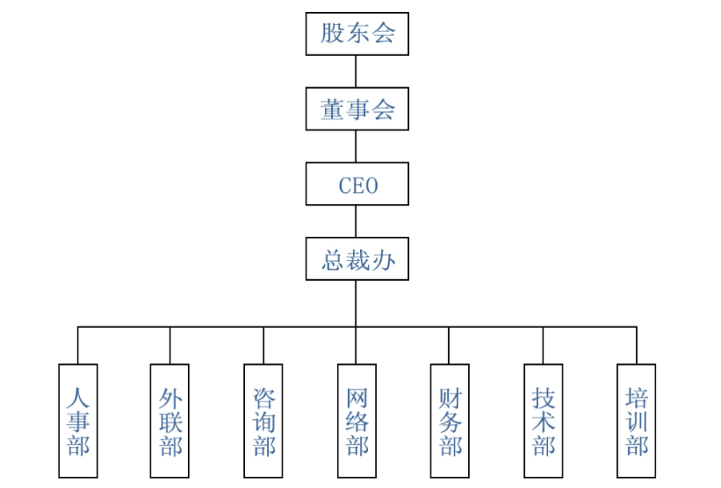
图2.1 组织结构图

3 服务描述

3.1 服务对象
对公司拟提供产品/服务的对象的详细描述。如有多类对象，请分段展开。

3.2 服务介绍
对上述产品/服务的详细介绍。最好能分阶段的方式，提出自己的产品/服务规划。

3.3 服务优势
公司在提供上述产品/服务时所具有的核心优势。

3.4 劳动力需求
人员需要，包括数量与质量上的需求。这块需要与后面的资金需求中的人力成本相对应。

4 市场分析

4.1 市场背景与特征
公司拟提供的产品/服务，是在什么样的大环境下，即公司为什么选择做这个产品/服务的理由。

4.2 宏观政策
国家对上述产品/服务所在的行业的支持力度。最好有经济政策上的明确说明。

4.3 市场前景
上述产品/服务做得好的话，能够取得什么样的市场份额。

4.4 目标市场
上述产品/服务的定位与聚焦，适合普通人群还是特有的人群，即上述产品/服务的市场基础何在？

4.5 盈利分析
上述产品/服务的盈利分析，能为公司带来多大的利润。

5 营销策略

5.1 营销战略
包括对定价、推广渠道等的系统说明。

5.2 营销计划
分阶段的目标，每个阶段拟采用什么样的渠道进行推广，以及拟达到的阶段性目标。

6 竞争分析

6.1 核心竞争力
公司的核心竞争力何在？这种竞争力最好是公司独享的，即公司拥有的哪些战略资源是竞争对手所不具备的。

6.2 竞争分析
包括对现有竞争者、潜在进入者、产品/服务被替代的威胁、供应商的谈判能力（即跟他们合作的过程中，公司处于什么样的地位，有何优势，是公司主导他们，还是被他们主导）、终端客户的谈判能力等分析。

7 财务分析

7.1 资金需求
成本分析，表格化。
例：
表7.1 投资预算表
编制单位：杭州XXxxx有限公司 企业负责人：XXX 编制年月：20XX.XX
 | 类别 | 类别明细 | 金额（万） | 开支明细
固定支出 | 租赁支出 | 1. 办公场地租赁 | 16 | 现有场地场租费4万/年，人员需求扩大需要新租一场地
固定支出 | 租赁支出 | 2. 员工宿舍租赁 | 14 | 2套出租房，3.5万/年*套
固定支出 | 租赁支出 | 3. 物管、能耗费用 | 4 | 网络宽带费用、通讯费用、水电费用、物管费用
固定支出 | 租赁支出 | 4. 服务器租赁 | 6.8 | 服务器租用
固定支出 | 固定资产支出 | 5. 办公设备 | 5 | - 服务器购置：1台×2＝2万元；  - 办公电脑购置：7台×0.3=2.1万元；  - 办公桌椅购置：0.5万元；  - 其他办公设备购置：0.4万元
固定支出 | 固定资产支出 | 6. 办公用车 | 33 | 购买公司用车25万，日常使用费4万/年
固定支出 | 人力成本 | 7. 人员薪酬 | 183 | - 高管3人，分别为9万、8万、8万/年；  - 技术总监1人，8万/年*人；  - 技术人员3人，6万/年*人；  - 服务器、数据维护1人，6万/年*人；  - 人力资源办公室及初期中介咨询共3人，4万/年*人；  - 财务1人，3万/年*人；
固定支出 | 推广成本 | 9. 广告费用 | 60 | 大型媒体推广费用
固定支出 | 推广成本 | 10. 中介推广 | 10 | 国内留学中介广告推广，如新东方、新通等
可变支出 | 人力成本 | 12. 福利补贴 | 10 | 加班餐费，高温补贴，假日补贴等：5万/年
可变支出 | 人力成本 | 13. 活动费用 | 5 | 公司内部一年组织一次集体旅游，周末活动等：2.5万/年
可变支出 | 差旅成本 | 17. 差旅补贴 | 10 | 2000*50人次，京沪杭，江苏，广州等沿海城市的推广宣传
可变支出 | 其他 | 20. 易耗品费用 | 2 | 笔、打印纸等办公用品的购置，办公室生活用品的购置
可变支出 | 其他 | 21. 其他费用 | 10
合计 | XX（万元）

7.2 财务预测
即对未来公司财务状况的分析。初创型公司前期投入为主，收入项直接写0就是，其他表格中已说明。
损益表上所反映的会计信息，可以用来评价一个企业的经营效率和经营成果，评估投资的价值和报酬，进而衡量一个企业在经营管理上的成功程度。

表7.2 损益表
编制单位：杭州xxxxx有限公司 企业负责人：xxx 编制年月：20xx.xx
项目 | 行次 | 金额（元）
一、主营业务收入(亏损以“—”号表示) | 1 | 0
减：主营业务成本 | 2 | 1000000
主营税金及附加 | 3 | 0
二、经营利润(亏损以“—”号表示) | 4 | -1000000
减：管理费用 | 5 | 1000000
营业费用 | 6 | 1000000
财务费用 | 7 | 1000000
三、营业利润(亏损以“—”号表示) | 8 | -4000000
加：投资收益(损失以“—”号表示) | 9 | 0
营业外收入 | 10 | 0
减：营业外支出 | 11 | 0
四、利润总额(亏损以“—”号表示) | 12 | -4000000

现金流量表是一份显示于指定时期（一个月，一季度或一年）中在经营、投资及融资三类活动中的现金流入和流出的财政报告。作为一个分析的工具，现金流量表的主要作用是决定公司短期生存能力，特别是缴付账单的能力。
还未投入运作的公司这张表做着没有意义。当然一定要做的话，也能做一个简单预估。

表7.3 现金流预估表
编制单位：杭州XXxxxx有限公司 企业负责人：XXX 编制年月：20XX.X
项目 | 行次 | 金额（万元）
一、经营活动产生的现金流量：
提供服务收到的现金 | 1
收到的税费返还 | 2
收到的与其他经营活动有关的现金 | 3
现金流入小计 | 4
接受劳务支付的现金 | 5
支付给职工以及为职工支付的现金 | 6
支付的各项税费 | 7
支付的其他与经营活动有关的现金 | 8
现金流出小计 | 9
经营活动产生的现金流量净额 | 10
二、投资活动产生的现金流量：
收回投资所收到的现金 | 11
取得投资收益所收到的现金 | 12
处置固定资产、无形资产和其他长期资产所收回的现金净额 | 13
收到的其他与投资活动有关的现金 | 14
现金流入小计 | 15
购建固定资产、无形资产和其他长期资产所支付的现金 | 16
投资所支付的现金 | 17
支付的其他与投资活动有关的现金 | 18
现金流出小计 | 19
投资活动产生的现金流量净额 | 20
三、筹资活动产生的现金流量：
吸收投资所收到的现金 | 21
借款所收到的现金 | 22
收到的其他与筹资活动有关的现金 | 23
现金流入小计 | 24
偿还债务所支付的现金 | 25
分配股利、利润或偿付利息所支付的现金 | 26
支付的其他与筹资活动有关的现金 | 27
现金流出小计 | 28
筹资活动产生的现金流量净额 | 29
四、汇率变动对现金的影响 | 30
五、现金及现金等价物净增加额 | 31

资产负债表的情况同上。

表7.4 资产负债预估表
编制单位：杭州XXxxxx有限公司 企业负责人：XXX 编制年月：20XX.X
项目 | 行次 | 金额 | 项目 | 行次 | 金额
流动资产： |  |  | 流动负债：
货币资金 | 1 |  | 短期借款 | 27
短期投资 | 2 |  | 应付票据 | 28
应收票据 | 3 |  | 应付账款 | 29
应收利息 | 4 |  | 预收账款 | 30
应收账款 | 5 |  | 应付工资 | 31
预付账款 | 6 |  | 应付福利费 | 32
应收补贴款 | 7 |  | 应付股利 | 33
存货 | 8 |  | 应交税金 | 34
待摊费用 | 9 |  | 其他应交款 | 35
长期债权投资 | 10 |  | 其他应付款 | 36
其他流动资产 | 11 |  | 预提费用 | 37
流动资产合计 | 12 |  | 预计负债 | 38
长期投资： |  |  | 长期负债 | 39
长期股权投资 | 13 |  | 其他流动负债 | 40
长期债权投资 | 14 |  | 流动负债合计 | 41
长期投资合计 | 15 |  | 长期负债：
固定资产： |  |  | 长期借款 | 42
固定资产原价 | 16 |  | 应付债券 | 43
减：累计折旧 | 17 |  | 长期应付款 | 44
减：固定资产减值准备 | 18 |  | 专项应付款 | 45
固定资产净额 | 19 |  | 其他长期负债 | 46
工程物资及在建工程 | 20 |  | 长期负债合计 | 47
固定资产清理 | 21 |  | 负债合计 | 48
固定资产合计 | 22 |  | 股东权益：
无形资产及其他资产： |  |  | 股本 | 49
无形资产 | 23 |  | 资本公积 | 50
长期待摊费用 | 24 |  | 盈余公积 | 51
其他长期资产 | 25 |  | 未分配利润 | 52
无形资产及其他资产合计 | 26 |  | 股东权益合计 | 53
资产总计 |  |  | 负债和股东权益总计

资产负债表表明的是企业在一定日期（通常为各会计期末）的财务状况（即资产、负债和业主权益的状况）的主要会计报表。资产负债表利用会计平衡原则，将合乎会计原则的资产、负债、股东权益交易科目分为“资产”和“负债及股东权益”两大区块，在经过分录、转账、分类账、试算、调整等等会计程序后，以特定日期的静态企业情况为基准，浓缩成一张报表。其报表功用除了企业内部除错、经营方向、防止弊端外，也可让所有阅读者于最短时间了解企业经营状况。

7.3 融资计划（如果需要）
主要是对表7.1针对融资计划进行更新。

8 风险与机遇

8.1 创业风险
对创业风险的分析，最好能列出个1，2，3，4点，这样别人看来就知道我们的创业计划是经过深思熟虑的，而不是冲动的行为。虽然也会让潜在的投资方看到我们的弱势，但只要让他们看到我们有能力、途径去克服这些弱点（这些拟采用的手段也要在这里详细说明），我们就能通过风险分析，化被动为主动，在和投资机构的谈判中赢得先机。

8.2 机遇与威胁
对机遇（即创业计划的切入点，即呈现O，opportunities）与威胁（技术或市场的发展对公司发展的可能负面影响等，即呈现T，threats）的分析。通过指出公司所具有的优势（S，strengths）与弱势（W，weaknesses），让人明确地看到公司是有所为，有所不为的，而公司目前的所为，正是公司所最擅长的，从而增加投资机构对我们的信心。

